Уведомление о предстоящем заседании специальной комиссии по определению границ прилегающих территорий к некоторым организациям и объектам на территории города Нижнего Новгорода, на которых не допускается розничная продажа алкогольной продукции и розничная продажа алкогольной продукции при оказании услуг общественного питания (далее – Комиссия)

Комиссия образована в целях разработки необходимых мер в сфере регулирования оборота алкогольной и спиртосодержащей продукции, оценки рисков, связанных с принятием нормативно-правовых актов по определению границ прилегающих территорий, указанных в подпункте 10 пункта 2 и абзаце первом пункта 4.1 статьи 16 Федерального закона от 22.11.1995 № 171-ФЗ «О государственном регулировании производства и оборота этилового спирта, алкогольной и спиртосодержащей продукции и об ограничении потребления (распития) алкогольной продукции», в соответствии с Постановлением Правительства Российской Федерации от 23.12.2020 № 2220 «Об утверждении Правил определения органами местного самоуправления границ прилегающих территорий, на которых не допускается розничная продажа алкогольной продукции и розничная продажа алкогольной продукции при оказании услуг общественного питания» (далее – Постановление Правительства № 2220).
Определение границ прилегающих к некоторым организациям и объектам территорий, на которых не допускается розничная продажа алкогольной продукции, осуществляется в соответствии с постановлением администрации города Нижнего Новгорода от 10.06.2013 № 2159 (ред. от 12.01.2024) (далее – Постановление администрации № 2159).
Департаментом развития предпринимательства администрации города Нижнего Новгорода разработан проект постановления администрации города Нижнего Новгорода «О внесении изменений в постановление администрации города Нижнего Новгорода от 31.12.2013 № 5183» (далее – Проект постановления) предусматривающий установление границ прилегающих территорий, на которых не допускается розничная продажа алкогольной продукции и розничная продажа алкогольной продукции при оказании услуг общественного питания в отношении:
МАОУ ДО «Спортивная школа «Радий» (пр-кт Гагарина, д.35);
ООО «Дэнтал Стори» (пр-кт Гагарина, д.118);
МБОУ «Школа № 88 «Новинская» (сп.Новинки, ул.Магистральная, д.1);
МБДОУ «Детский сад № 206 «Бережок» (сп.Новинки, ул.Магистральная, д. 3);
МБДОУ «Детский сад № 209 «Мозаика» (сп.Новинки, ул.Ботаническая, д. 9);
МБОУ «Школа № 132» (сп.Новинки, ул.Парковая, д. 1А);
МБОУ «Школа № 88 «Новинская» (сп.Новинки, ул.Центральная, д. 6);
МБДОУ «Детский сад № 207» (сп.Новинки, ул.Центральная, д. 27);
МБОУ «Школа № 89» (сп.Кудьма, ул.Пушкина, д. 19а);
МБДОУ «Детский сад № 208 «Комаровский» (сп.Кудьма, ул.Пушкина, д.20 корпус А);
МБДОУ «Детский сад № 225» (сп.Новинки, ул.2-ая Дорожная, д. 10а);
МБОУ «Школа № 152» (сп. Новинки, ул. 2-ая Дорожная, д. 12а).
Под вводимые ограничения попадают следующие торговые объекты:
Бар «Beer Mug» (г.Н.Новгород, пр.Гагарина,118).
В соответствии с Постановлением Правительства № 2220 в состав Комиссии включаются представители органов местного самоуправления, заинтересованных физических лиц, проживающих на территориях соответствующих муниципальных образований, представителей организаций культуры, образования и охраны здоровья, расположенных на территории соответствующего муниципального образования, индивидуальных предпринимателей и юридических лиц, осуществляющих торговую деятельность на территории соответствующего муниципального образования, представители некоммерческих организаций, объединяющих хозяйствующих субъектов, осуществляющих торговую деятельность.
В соответствии с положением о Комиссии, утвержденным Постановлением администрации № 2159, вышеуказанным лица вправе подать заявку на участие в качестве члена Комиссии в предстоящем заседании Комиссии.
Форма заявки прилагается к настоящему уведомлению.
Адрес для направления заявки в письменном виде: департамент развития предпринимательства администрации 603000, г. Нижний Новгород, ул. Суетинская, д.1а, каб. 501 (график работы: с 9.00 до 18.00, в пятницу с 9.00 до 17.00, обеденный перерыв с 12.00 до 12.48).
Адрес электронной почты для направления заявки в электронном виде:
deppred@admgor.nnov.ru
Заседание комиссии состоится 26.04.2024, начало в 11 ч. 00 мин. (время московское) в формате видеоконференц-связи.
Для доступа на мероприятие воспользуйтесь следующими данными:
Ссылка для входа через браузер на персональном компьютере:
https://vks.admgornnov.ru/#join:t5552e20c-0307-40f0-a8dd-3f93e3e1e83e

Приложение: | 1. Форма заявки на участие в качестве члена специальной комиссии.  2. Проект постановления «О внесении изменений в постановление администрации города Нижнего Новгорода от 31.12.2013 № 5183».

И.о. директора департамента развития
предпринимательства администрации
города Нижнего Новгорода В.Б. Власов

10.04.2024
Директору департамента
развития предпринимательства
администрации города Нижнего Новгорода

Федичевой Н.В.

от_______________________________________

________________________________________
^{ФИО (наименование организации)}
адрес: г.Н.Новгород,_______________________

_________________________________________

тел.:_____________________________________

Заявка
на участие в качестве члена специальной комиссии по определению границ прилегающих территорий к некоторым организациям и объектам на территории города Нижнего Новгорода, на которых не допускается розничная продажа алкогольной продукции и розничная продажа алкогольной продукции при оказании услуг общественного питания

В соответствии с постановлением администрации города Нижнего Новгорода от 10.06.2013 № 2159 «Об определении границ, прилегающих к некоторым организациям и объектам территорий, на которых не допускается розничная продажа алкогольной продукции на территории города Нижнего Новгорода» прошу включить меня в состав специальной комиссии по рассмотрению вопроса определения границ прилегающих к
___________________________________________________________________________
___________________________________________________________________________
___________________________________________________________________________
___________________________________________________________________________
___________________________________________________________________________
___________________________________________________________________________

территорий, на которых не допускается розничная продажа алкогольной продукции и розничная продажа алкогольной продукции при оказании услуг общественного питания.

Согласен(а) на обработку персональных данных:_____да/нет.

Дата: «___»__________2024 года _________________ /____________________________
подпись расшифровка

АДМИНИСТРАЦИЯ ГОРОДА НИЖНЕГО НОВГОРОДА

ПОСТАНОВЛЕНИЕ

Место для ввода текста. |  |  |  | № _____

┌ |  | ┐
О внесении изменений в постановление администрации города Нижнего Новгорода от 31.12.2013 № 5183

В соответствии с Федеральным законом от 22.11.1995 № 171-ФЗ «О государственном регулировании производства и оборота этилового спирта, алкогольной и спиртосодержащей продукции и об ограничении потребления (распития) алкогольной продукции», Постановлением Правительства Российской Федерации от 23.12.2020 № 2220 «Об утверждении Правил определения органами местного самоуправления границ прилегающих территорий, на которых не допускается розничная продажа алкогольной продукции и розничная продажа алкогольной продукции при оказании услуг общественного питания», постановлением администрации города Нижнего Новгорода от 10.06.2013 № 2159 «Об определении границ прилегающих к некоторым организациям и объектам территорий, на которых не допускается розничная продажа алкогольной продукции на территории города Нижнего Новгорода», на основании статьи 43 Устава города Нижнего Новгорода администрация города Нижнего Новгорода постановляет:
1. Внести в постановление администрации города Нижнего Новгорода от 31.12.2013 № 5183 «Об утверждении схем границ прилегающих к некоторым организациям и объектам территорий, на которых не допускается розничная продажа алкогольной продукции на территории Приокского района города Нижнего Новгорода» изменения, дополнив приложениями №№ 94 – 105 в соответствии с приложением к настоящему постановлению.
2. Управлению информационной политики администрации города Нижнего Новгорода обеспечить опубликование настоящего постановления в официальном печатном средстве массовой информации – газете «День города. Нижний Новгород».
3. Юридическому департаменту администрации города Нижнего Новгорода (Т.А. Витушкина) обеспечить размещение настоящего постановления на официальном сайте администрации города Нижнего Новгорода в информационно-телекоммуникационной сети «Интернет».
4. Контроль за исполнением постановления возложить на исполняющего обязанности первого заместителя главы администрации города Нижнего Новгорода Егорова С.А.

Глава города Ю.В. Шалабаев

Н.В. Федичева
433 45 66
ПРИЛОЖЕНИЕ
к постановлению администрации
города
от №

Приложение № 94
к постановлению администрации города
от 31.12.2013 № 5183

Схема границ прилегающей территории, на которой не допускается розничная продажа алкогольной продукции и розничная продажа алкогольной продукции при оказании услуг общественного питания на территории города Нижнего Новгорода

Муниципальное автономное образовательное учреждение дополнительного образования «Спортивная школа «Радий»

район: Приокский
адрес: пр-кт Гагарина, д.35

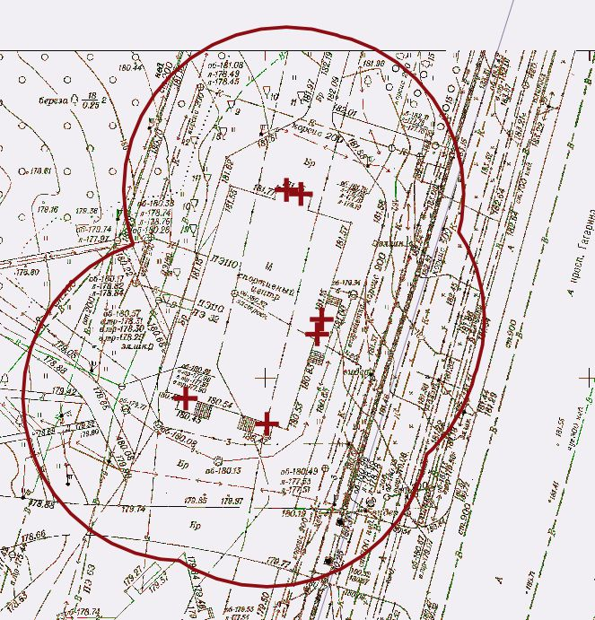
Условные обозначения:
+ - вход в здание (строение, сооружение) или вход на обособленную территорию
- граница прилегающей территории, на которой не допускается розничная продажа алкогольной продукции на территории города Нижнего Новгорода
Приложение № 95
к постановлению администрации города
от 31.12.2013 № 5183

Схема границ прилегающей территории, на которой не допускается розничная продажа алкогольной продукции и розничная продажа алкогольной продукции при оказании услуг общественного питания на территории города Нижнего Новгорода

Общество с ограниченной ответственностью «Дэнтал Стори»

район: Приокский
адрес: пр-кт Гагарина, д.118

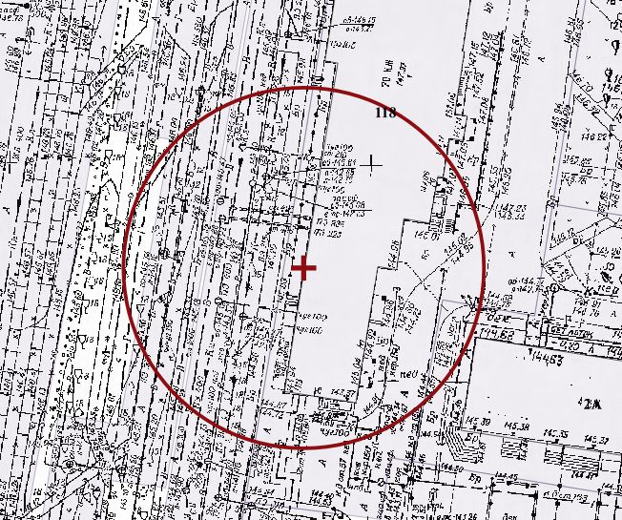
Условные обозначения:
+ - вход в здание (строение, сооружение) или вход на обособленную территорию
- граница прилегающей территории, на которой не допускается розничная продажа алкогольной продукции на территории города Нижнего Новгорода
Приложение № 96
к постановлению администрации города
от 31.12.2013 № 5183

Схема границ прилегающей территории, на которой не допускается розничная продажа алкогольной продукции и розничная продажа алкогольной продукции при оказании услуг общественного питания на территории города Нижнего Новгорода

Муниципальное бюджетное образовательное учреждение
«Школа № 88 «Новинская»

район: Приокский
адрес: сп.Новинки, ул.Магистральная, д.1

Условные обозначения:
+ - вход в здание (строение, сооружение) или вход на обособленную территорию
- граница прилегающей территории, на которой не допускается розничная продажа алкогольной продукции на территории города Нижнего Новгорода
Приложение № 97
к постановлению администрации города
от 31.12.2013 № 5183

Схема границ прилегающей территории, на которой не допускается розничная продажа алкогольной продукции и розничная продажа алкогольной продукции при оказании услуг общественного питания на территории города Нижнего Новгорода

Муниципальное бюджетное дошкольное образовательное учреждение
«Детский сад № 206 «Бережок»

район: Приокский
адрес: сп.Новинки, ул.Магистральная, д. 3

Условные обозначения:
+ - вход в здание (строение, сооружение) или вход на обособленную территорию
- граница прилегающей территории, на которой не допускается розничная продажа алкогольной продукции на территории города Нижнего Новгорода
Приложение № 98
к постановлению администрации города
от 31.12.2013 № 5183

Схема границ прилегающей территории, на которой не допускается розничная продажа алкогольной продукции и розничная продажа алкогольной продукции при оказании услуг общественного питания на территории города Нижнего Новгорода

Муниципальное бюджетное дошкольное образовательное учреждение
«Детский сад № 209 «Мозаика»

район: Приокский
адрес: сп.Новинки, ул.Ботаническая, д. 9

Условные обозначения:
+ - вход в здание (строение, сооружение) или вход на обособленную территорию
- граница прилегающей территории, на которой не допускается розничная продажа алкогольной продукции на территории города Нижнего Новгорода
Приложение № 99
к постановлению администрации города
от 31.12.2013 № 5183

Схема границ прилегающей территории, на которой не допускается розничная продажа алкогольной продукции и розничная продажа алкогольной продукции при оказании услуг общественного питания на территории города Нижнего Новгорода

Муниципальное бюджетное образовательное учреждение
«Школа № 132»

район: Приокский
адрес: сп.Новинки, ул.Парковая, д. 1А

Условные обозначения:
+ - вход в здание (строение, сооружение) или вход на обособленную территорию
- граница прилегающей территории, на которой не допускается розничная продажа алкогольной продукции на территории города Нижнего Новгорода
Приложение № 100
к постановлению администрации города
от 31.12.2013 № 5183

Схема границ прилегающей территории, на которой не допускается розничная продажа алкогольной продукции и розничная продажа алкогольной продукции при оказании услуг общественного питания на территории города Нижнего Новгорода

Муниципальное бюджетное образовательное учреждение
«Школа № 88 «Новинская»

район: Приокский
адрес: сп.Новинки, ул.Центральная, д. 6

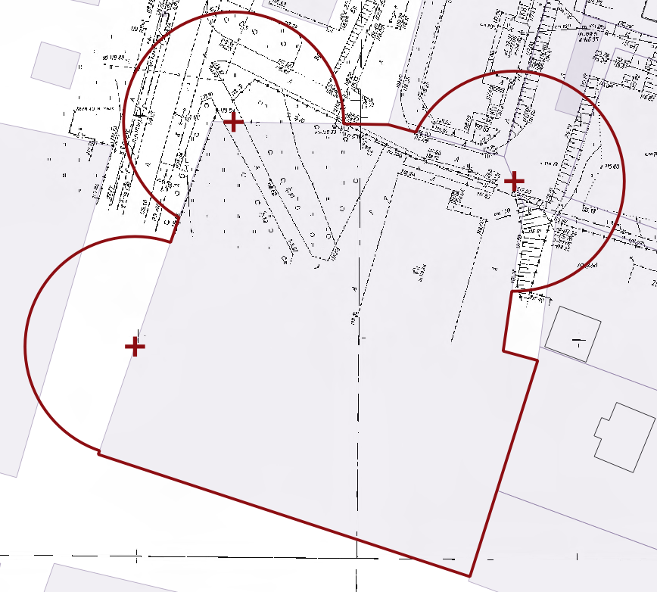

Условные обозначения:
+ - вход в здание (строение, сооружение) или вход на обособленную территорию
- граница прилегающей территории, на которой не допускается розничная продажа алкогольной продукции на территории города Нижнего Новгорода
Приложение № 101
к постановлению администрации города
от 31.12.2013 № 5183

Схема границ прилегающей территории, на которой не допускается розничная продажа алкогольной продукции и розничная продажа алкогольной продукции при оказании услуг общественного питания на территории города Нижнего Новгорода

Муниципальное бюджетное дошкольное образовательное учреждение
«Детский сад № 207»

район: Приокский
адрес: сп.Новинки, ул.Центральная, д. 27

Условные обозначения:
+ - вход в здание (строение, сооружение) или вход на обособленную территорию
- граница прилегающей территории, на которой не допускается розничная продажа алкогольной продукции на территории города Нижнего Новгорода
Приложение № 102
к постановлению администрации города
от 31.12.2013 № 5183

Схема границ прилегающей территории, на которой не допускается розничная продажа алкогольной продукции и розничная продажа алкогольной продукции при оказании услуг общественного питания на территории города Нижнего Новгорода

Муниципальное бюджетное образовательное учреждение
«Школа № 89»

район: Приокский
адрес: сп.Кудьма, ул.Пушкина, д. 19а

Условные обозначения:
+ - вход в здание (строение, сооружение) или вход на обособленную территорию
- граница прилегающей территории, на которой не допускается розничная продажа алкогольной продукции на территории города Нижнего Новгорода

Приложение № 103
к постановлению администрации города
от 31.12.2013 № 5183

Схема границ прилегающей территории, на которой не допускается розничная продажа алкогольной продукции и розничная продажа алкогольной продукции при оказании услуг общественного питания на территории города Нижнего Новгорода

Муниципальное бюджетное дошкольное образовательное учреждение
«Детский сад № 208 «Комаровский»

район: Приокский
адрес: сп.Кудьма, ул.Пушкина, д.20 корпус А

Условные обозначения:
+ - вход в здание (строение, сооружение) или вход на обособленную территорию
- граница прилегающей территории, на которой не допускается розничная продажа алкогольной продукции на территории города Нижнего Новгорода

Приложение № 104
к постановлению администрации города
от 31.12.2013 № 5183

Схема границ прилегающей территории, на которой не допускается розничная продажа алкогольной продукции и розничная продажа алкогольной продукции при оказании услуг общественного питания на территории города Нижнего Новгорода

Муниципальное бюджетное дошкольное образовательное учреждение
«Детский сад № 225»

район: Приокский
адрес: сп.Новинки, ул.2-ая Дорожная, д. 10а

Условные обозначения:
+ - вход в здание (строение, сооружение) или вход на обособленную территорию
- граница прилегающей территории, на которой не допускается розничная продажа алкогольной продукции на территории города Нижнего Новгорода

Приложение № 105
к постановлению администрации города
от 31.12.2013 № 5183

Схема границ прилегающей территории, на которой не допускается розничная продажа алкогольной продукции и розничная продажа алкогольной продукции при оказании услуг общественного питания на территории города Нижнего Новгорода

Муниципальное бюджетное образовательное учреждение
«Школа № 152»

район: Приокский
адрес: сп. Новинки, ул. 2-ая Дорожная, д. 12а

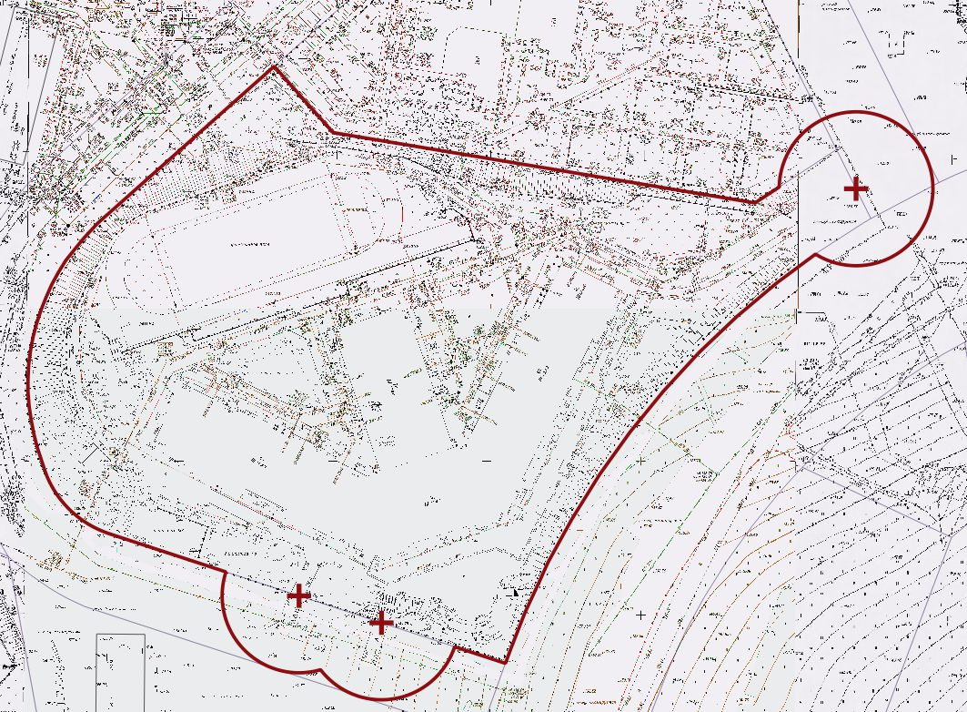
Условные обозначения:
+ - вход в здание (строение, сооружение) или вход на обособленную территорию
- граница прилегающей территории, на которой не допускается розничная продажа алкогольной продукции на территории города Нижнего Новгорода

